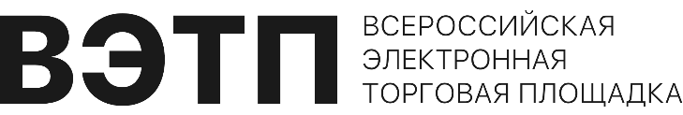

ПРОТОКОЛ № 5057–ОАОФ/1/6

ОПРЕДЕЛЕНИЯ УЧАСТНИКОВ ТОРГОВ

В ЭЛЕКТРОННОЙ ФОРМЕ ПО ЛОТУ № 6

 Дата подписания протокола: «21» декабря 2021 года.

**1. Форма проведения торгов и подачи ценовых предложений**

Открытый аукцион с открытой формой представления предложений о цене.

**2. Идентификационный номер торгов**

**Торги** **№ 5057-ОАОФ**:Открытый аукцион с открытой формой представления предложений о цене, должник АО "79 ЦИБ";

**3. Номер и наименование лота**

**Лот № 6**: КАМАЗ-54112 2006 г.в. VIN XTC54112A62264781 тягач седельный г/н Р831КР67.

**4. Начальная цена лота**

Начальная цена лота: 627 363.00 руб.

5. Номер дела о банкротстве

А62-3028/2020.

6. Наименование арбитражного суда

Арбитражный суд Смоленской области.

**7.** **Наименование должника**

АО "79 ЦИБ".

**8. Арбитражный управляющий должника**

Смирнов Игорь Геннадьевич.

**9. Организатор торгов**

Общество с ограниченной ответственностью "Группа Компаний "Кварта".

**10. Оператор электронной площадки и место проведения торгов**

Оператор электронной площадки: ООО «ВЭТП» (адрес: 390037, РФ, Рязанская область, г. Рязань, ул. Зубковой, д.18в, ИНН: 6230079253, ОГРН: 1126230004449).

Место проведения торгов: «Всероссийская Электронная Торговая Площадка», адрес в сети интернет:

**11.** **Дата и время представления заявок на участие в торгах**

Дата начала представления заявок: «15» ноября 2021г. 12:00:00

Дата окончания представления заявок: «20» декабря 2021г. 12:00:00

**12.** **Перечень зарегистрированных заявок**

|  |  |  |
| --- | --- | --- |
| **Дата подачи** | **Информация о заявителе** | **Статус рассмотрения заявки** |
| «17» декабря 2021 года, время: 16:07:55 | АКЦИОНЕРНОЕ ОБЩЕСТВО "53 АРСЕНАЛ"  ОГРН:1105249001120 | **Заявка принята** |

**13. Перечень заявителей, допущенных к участию в торгах**

|  |  |
| --- | --- |
| **Дата подачи** | **Информация о заявителе** |
| «17» декабря 2021 года, время: 16:07:55 | АКЦИОНЕРНОЕ ОБЩЕСТВО "53 АРСЕНАЛ"  ОГРН:1105249001120 |

**14. Перечень заявителей, которым отказано в допуске к участию в торгах**

|  |  |  |
| --- | --- | --- |
| **Дата подачи** | **Информация о заявителе** | **Основание отказа** |
|  |  |  |

Организатор торгов

**(Общество с ограниченной ответственностью "Группа Компаний "Кварта")**

_______________ Горбачев Максим Александрович